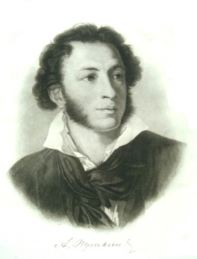
Александр Сергеевич Пушкин
(1799-1837)
Узник (1822 г)
Жанр, род литературы___________________________________
Анализ 1 строфы
Каково настроение первой строфы?_________________________________________
Какие слова передают это настроение?_________________________________________________________________________________________________________________________________________________
Выпишите эпитеты: ____________________________________________________________________________________________________________________________________________________________
Какую картину они создают?_____________________________________________________
Найдите метафору______________________________________________________________
Найдите глаголы_______________________________________________________________
Передают ли они динамику?_____________________________________________________
Какие цвета использовали бы для иллюстрации этой строфы?_______________________________________________________________________

Анализ 2 строфы
Найдите глаголы:___________________________________________________________________________________________________________________________________________________
Вывод:____________________________________________________________________________________________________________________________________________________

Анализ 3 строфы
О чем говорит соседство трех восклицательных знаков?_____________________________________________________________________________________________________________________________________________________
Отметьте антитезу первой и третьей строфы
 | 1 строфа | 3 строфа
Однокоренные антонимы

Цвет

Глаголы-антонимы

Укажите антитезу:____________________________________________________________________________________________________________________________________________________

Вывод: ____________________________________________________________________________________________________________________________________________________________________________________________________________________________________________________________________________________________________________________________________________________________

